Dilimizin Zenginlikleri Projesi Mart Ayı Raporu

Projenin Amacı

Dilimizin Zenginlikleri Projesi; okullarda yapılacak söz varlığını zenginleştirme çalışmaları ile öğrencilerin dilimizin zenginliklerini tanımasını, kültür taşıyıcısı olan sözcüklerimizle buluşmasını, buna bağlı olarak da dili iyi kullanmasını ve düşünce dünyasını geliştirmesini amaçlamaktadır.

Bu sayede öğrencilerimiz dilimizin seçkin ve özgün eserlerini tanıyacak, eserlerimizde geçen sözcüklerin derinliklerini (çeşitli anlamlarını) öğrenecek; milletimizin kültürünü, birikimini, düşünce dünyasını ve hayat tarzını söz varlığımızın içinde yeniden keşfedecektir.

Projenin Mart Ayı Eylem Planı Faaliyetleri

8.1. Yaş grubunun gelişim özelliklerine uygun milli ögeler içeren şiir ve şarkı içerikleri belirlenir.

8.2. Tüm çocuklara bireysel farklılıklarına uygun şiir veya şarkı öğretilir

8.3. İl genelinde 23 Nisan Ulusal Egemenlik ve Çocuk Bayramı şenlikleri için hazırlıklar ve etkinlikler düzenlenir.

Mart Ayında Gerçekleştirilen Faaliyetler

1. Yaş grubunun gelişim özelliklerine uygun milli ögeler içeren şiir ve şarkı içerikleri belirlendi. Mart ayında programda Çanakkale Zaferi olması nedeniyle ona uygun şiir veya şarkı belirlendi aynı zamanda 23 Nisan Ulusal Egemenlik ve Çocuk Bayramı yaklaştığı için milli ögeler içeren şiir ve şarkı içerikleri belirlendi.

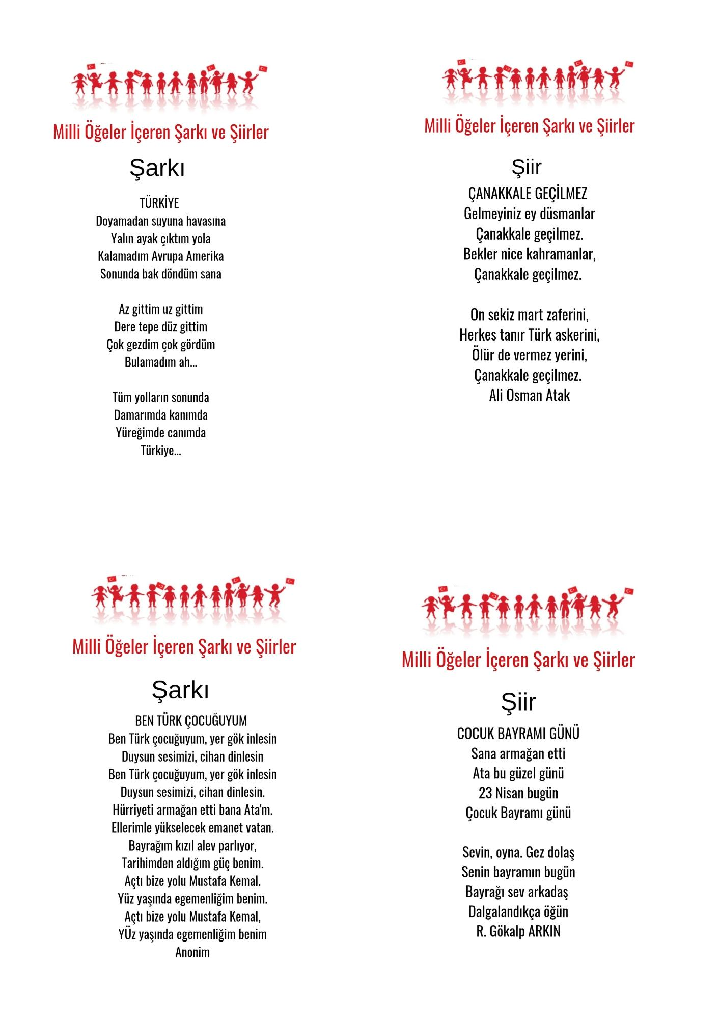

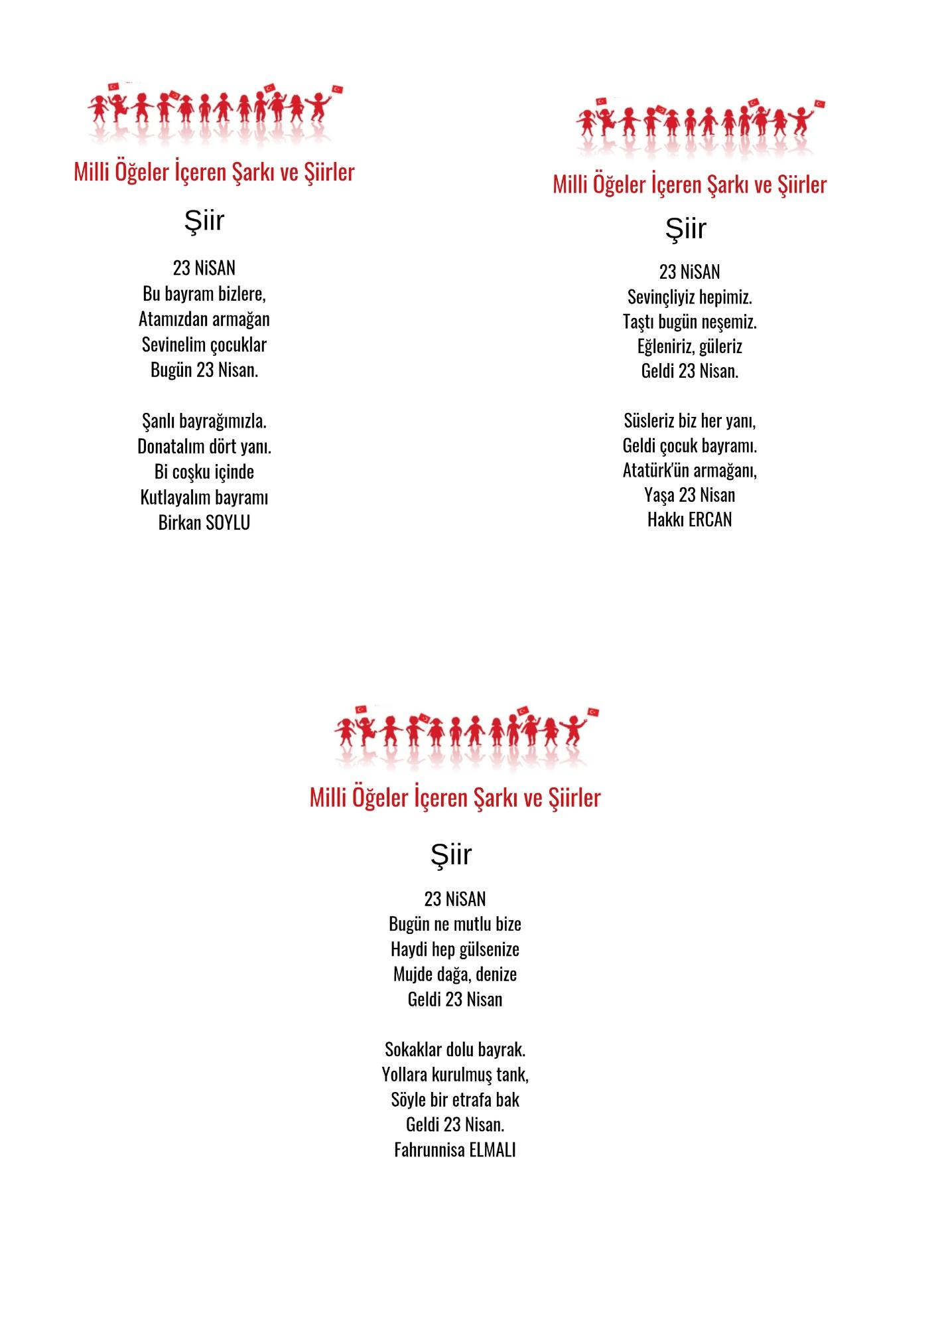

2. Çocukların düzeylerine göre Şiirler ve şarkılar eve gönderildi ailelerden evde tekrar yapmaları istendi.

3.Şarkılar eşliğinde 23 Nisan Ulusal Egemenlik ve Çocuk Bayramı şenlikleri için mini gösteri provalarına başlandı.

Raporun Sonucu :

Dilimizin Zenginlikleri Projesi okul öncesi eylem planı Mart ayı eylemleri etkili bir şekilde gerçekleştirildi. Öğrenciler milli öğeler içeren şarkı ve şiirlerle vatan sevgisini kazanmış oldu. 23 Nisan gösteri provaları yavaş yavaş başlatıldı.